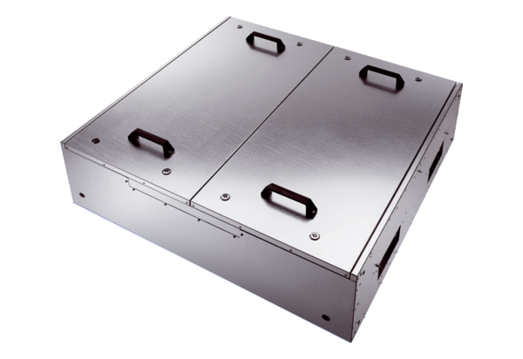Шумоглушащий вентиляционный бокс KFD 9040-KКомплект поставки: 1 штукАссортимент: К
Номер артикула: 0080.0969Изготовитель: MAICO

